Отчёт о работе детского оздоровительного лагеря с дневным пребыванием культурологической направленности «Обитаемый остров» на базе МОБУ«Средняя общеобразовательная школа № 8 г. Волхова» за июнь 2017года.
Детский летний оздоровительный лагерь «Обитаемый остров» был организован на базе МОБУ «СОШ №8 г. Волхова» (ул.Волгоградская, д. 13б) с 01.06.2017 года по 30.06.2017 года. Постановление от 17 апреля 2017г. № 1150 «Об организации оздоровления, отдыха и занятости детей, подростков и молодёжи Волховского муниципального района летом 2017 года».
Продолжительность смены согласно приказу Комитета по образованию – 21день.
Для эффективной работы лагеря была разработана программа.
Идея программы: поместить ребёнка в иную атмосферу, иной мир, дать возможность раскрыть себя, понять свою самоценность, трансформировать собственное сознание.
Цель программы: создание благоприятных условий для обогащения культуры, формирования нравственно-ценностной системы личности ребёнка посредством изучения культуры в разных её проявлениях.
Задачи программы:
- проводить комплекс мероприятий, предусматривающих физическое, нравственное, психологическое оздоровление;
- развивать интеллектуальные, коммуникативные и физические способности детей средством профильных занятий, игр, познавательно-исследовательской деятельности;
- обогащать общечеловеческую и художественную культуру;
- формировать музыкальную культуру, как неотъемлемая часть духовной культуры школьников;
- раскрыть творческий потенциал детей;
- формировать «культурную и эмоциональную грамотность»;
- способность приобретению детьми навыков социального взаимодействия с группой сверстников;
- способность усвоению детьми моральных норм, ценностей, правил поведения;
- развивать творческий и интеллектуальный потенциал личности с учётом собственных интересов, наклонностей и возможностей;
- предотвратить детскую безнадзорность в летнее время.
Предполагаемый результат программы:
- укрепление физических и психологических сил детей, развитие лидерских и организаторских качеств, приобретение новых знаний, развитие творческих способностей, детской самостоятельности и самодеятельности;
- получение участниками смены умений и навыков индивидуальной и коллективной творческой деятельности, социальной активности;
- снижение темпа роста негативных социальных явлений в детской среде;
- развитие под руководством взрослых лидерских способностей, чувства ответственности за свои поступки, уважения мнения других, умения общения со взрослыми.
ЛОЛ «Обитаемый остров» состоял из 100 детей в возрасте от 6 до 14 лет, из них:
Мальчиков – 29
Девочек – 41
Категории детей летнего оздоровительного лагеря:
дети с ограниченными возможностями здоровья-2 человека;
дети, оставшиеся без попечения родителей-3 человека;
дети, проживающие в малоимущих семьях-14 человек;
дети-инвалиды-3 человека;
дети, жизнедеятельность которых объективно нарушена в результате сложившихся обстоятельств и которые не могут преодолеть данные обстоятельства самостоятельно-48 человек.
Воспитатели лагеря:

Аксёнова Галина Николаевна
Баранова Наталья Андреевна
Еськина Алиса Михайловна
Малышева Татьяна Валентиновна
Михайлова Светлана Валентиновна
Новикова Ольга Олеговна
Некрасова Ирина Петровна
Осипова Ольга Валентиновна
Спиридонова Юлия Сергеевна
Чистякова Екатерина Андреевна
Полушкина Светлана Юрьевна
Бучина Елена Игоревна
Шаповалова Светлана Борисовна
Пузыня Олеся Александровна
Захарова Виктория Андреевна
Ерушева Оксана Николаевна
Павлович Ольга Александровна
Голыева Маргарита Анатольевна
Физ.рук.:Бучина Елена Игоревна

Начальник лагеря: Богданова Елена Александровна
Заместители начальника лагеря: Кузнецова Виктория Викторовна и Захарова Виктория Андреевна.
Для детей в лагере были созданы все необходимые условия, налажен питьевой режима,3 игровые комнаты, две туалетные комнаты, спортивный зал, столовая на 130 посадочных мест, 4 спальных комнаты, 2 открытые спортивные площадки.
Работа в лагере строилась согласно общему плану лагеря с включением городских мероприятий и утвержденному директором учреждения режиму дня:
Режим дня
Элементы режима дня | Пребывание детей
 | с 8.30 до 18 часов
Сбор детей, зарядка | 8.30 – 8.45
Утренняя линейка | 8.45 – 9.00
Завтрак | 9.00 – 9.30
Работа по плану отрядов,  общественно полезный труд,  работа кружков и секций | 9.30-13.00
Обед | 13.00-13.30
Свободное время | 13. 30 – 14. 00
Уход домой
Дневной сон | 14.00 – 15.30
Полдник | 16.00 – 16.30
Работа по плану отрядов, работа кружков и секций | 16.30 – 17. 10 – оформление дневника смены  17. 15 – 18.00 - прогулка
Уход домой | 18.00

Детский летний оздоровительный лагерь «Обитаемый остров» был организован на базе МОБУ «СОШ №8 г. Волхова».
В начале смены дети были ознакомлены с правилами поведения в ЛОЛ, проведена беседа по технике безопасности, пожарной безопасности. Организованна встреча с инспектором МЧС по правилам безопасности и поведению у водоемов.
Ежедневно проводилась линейка и зарядка, на которой дети разучивали танцы.
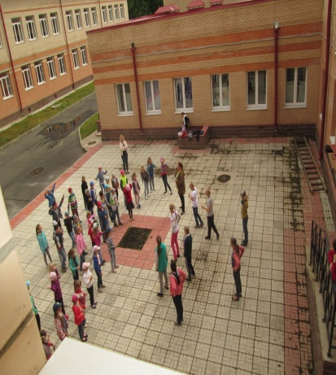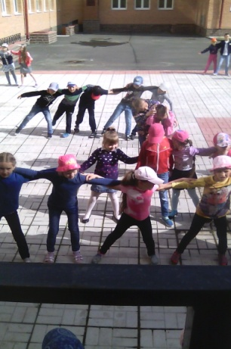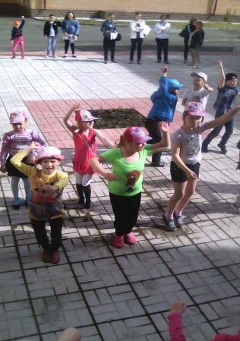
План мероприятий, проводимых в оздоровительном лагере, составлен так, чтобы каждое мероприятие носило всесторонний воспитательный характер.
Три раза в неделю отряды нашего лагеря посещали библиотеку КИЦ им. А.С.Пушкина, музыкальную школу, принимали участие в ДК, участвовали в спартакиадах.
Детям были предложены различные по тематике «Минутки здоровья», которые должны были пропагандировать здоровый образ жизни: «Путешествие в страну «Витаминия», «Осанка – основа здоровья и красивой походки», «Тепловой и солнечный удар. Оказание первой помощи», «Первая помощь при укусах насекомых», «Солнечный ожог. Первая помощь при ожоге», «Правильное питание», «О пользе зарядки», «Закаливание», «Твой режим дня на каникулах».
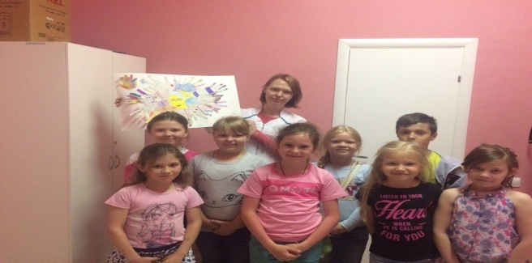
В этом году каждая неделя носила тематический характер, на протяжении всей смены ребята активно принимали участие и зарабатывали номинашки.
Пушкинская неделя запомнилась ребятам тем, что они смогли перевоплотиться в героев сказок А.С.Пушкина. Ребята не только участвовали в сценках, но и читали стихотворения, а также рисовали стенгазеты.
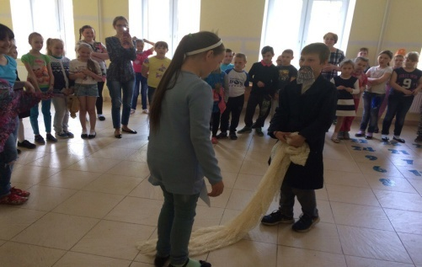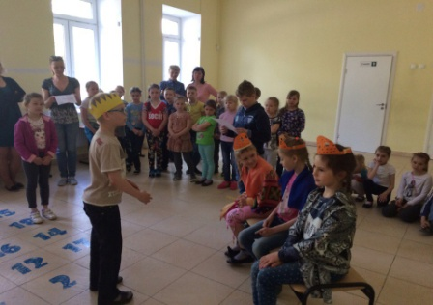
13 июня 2017года детский оздоровительный лагерь прожил под девизом «Россия-Родина моя». Все мероприятия дня были посвящены Дню России.
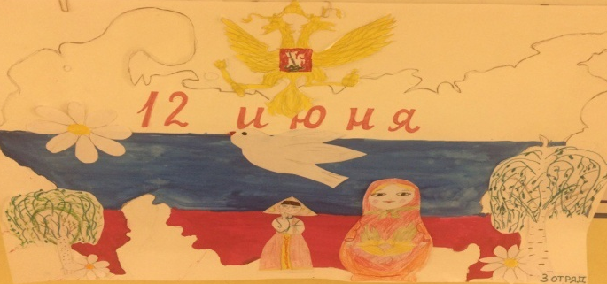
В эту смену удалось совершить путешествие в историко-производственный музей Фосагро- Метахим. Приём оказался очень тёплым, а экскурсия выдалась интересной.
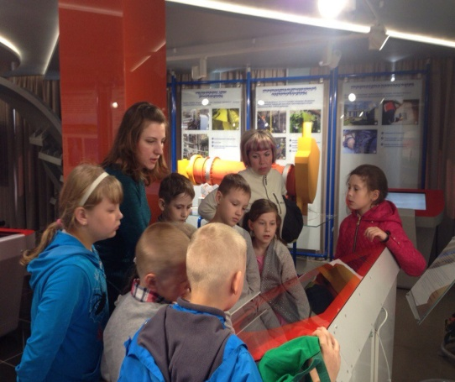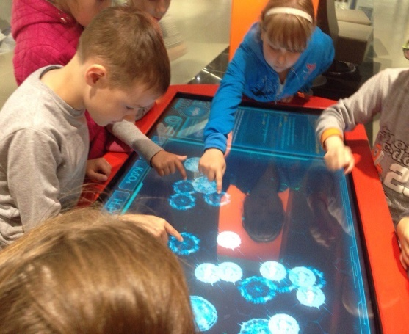
По традиции ребята всем отрядом проходят увлекательную игру « Разведчики». Эта игра полюбилась детям, поэтому с большим азартом каждый выполнял задание.
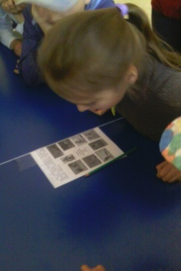
2017 год в России объявлен годом экологии. Ребята принимали участие в экологическом марафоне ( ДДЮТ). С помощью дружбы ребята смогли быстро пройти квест « С миру по нитке», где не только приходилось выполнять задания, но и проявлять наблюдательность.
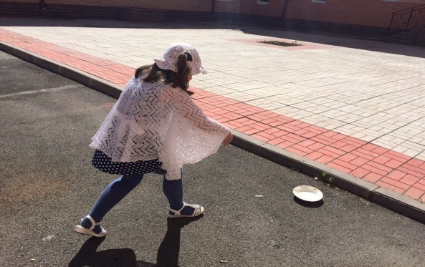
Умение общаться и понимать других в жизни человека играет очень важную роль, а взаимопонимание и коммуникабельность на пути становления личности зависит от воспитания ребенка. Поэтому в этом направлении были проведены следующие мероприятия: в 1 день смены игра «Давайте познакомимся», конкурс рисунков «Портрет друга», конкурс «Лучшая песня о дружбе», чтение и обсуждение пословиц, поговорок, стихотворений и рассказов о дружбе.
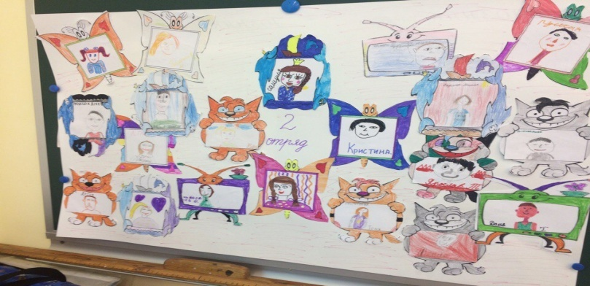
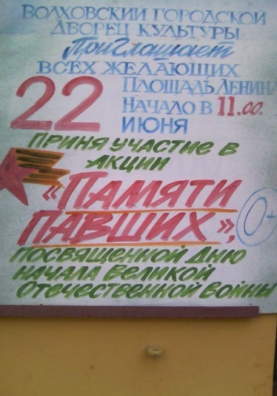
22 июня дети приняли участие в акции «Памяти павших».
В летнем оздоровительном лагере «Обитаемый остров» был проведён смотр строевой песни « Памяти героев посвящается»
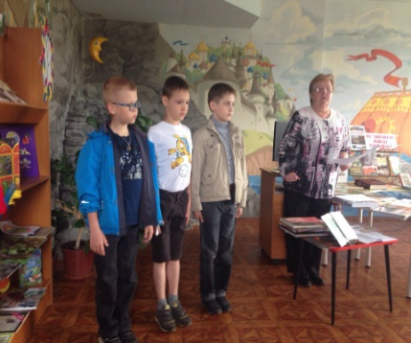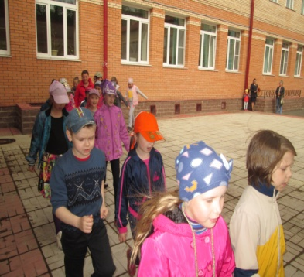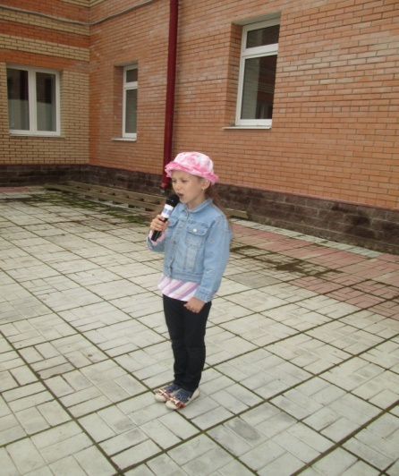

Массовые мероприятия являются значительными событиями в жизни летнего оздоровительного лагеря. Они необходимы для создания приподнятого эмоционального настроения, творчества, для организации взаимодействия детей. Наши ребята (Кокарев Илья, Люлина Яна) поучаствовали в конкурсе: « Мисс и Мистер лето – 2017», где Илья получил титул «Мистер лето-2017».
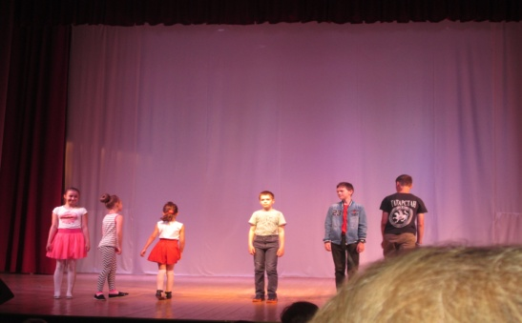
Мероприятие, которое никого не оставило равнодушным – это « Минута славы». Этот конкурс проходил в 2 этапа.
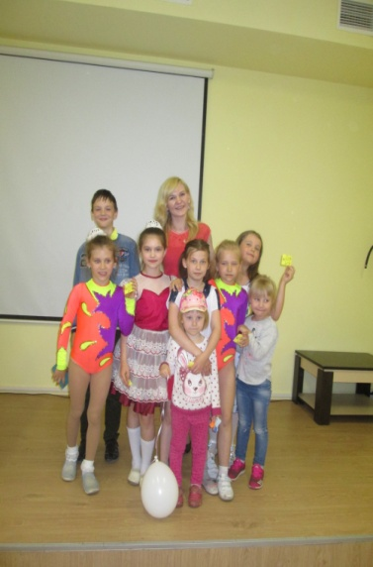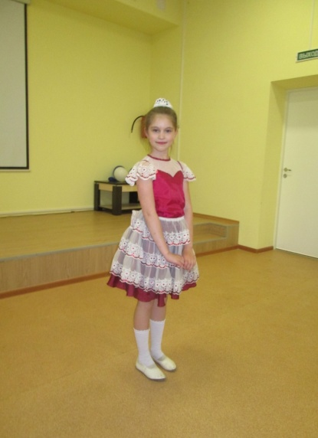
На протяжении всей смены в лагере работали кружки: музыкальный, художественный, спортивный час, мастер- класс, квиллинг.
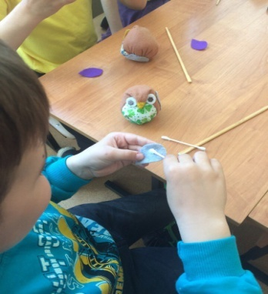

Летний оздоровительный лагерь «Обитаемый остров» очень понравился детям и родителям.

Начальник лагеря: Богданова Е.А.

